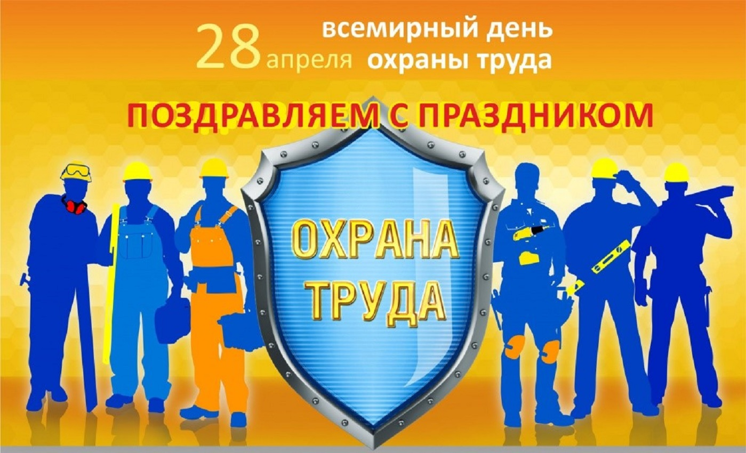
Всемирный день охраны труда (28 апреля): история праздника
Всемирная организация, которая именуется Международной организацией труда, постановила, что 28 апреля отмечается день охраны труда. Это ежегодное мероприятие, которое направлено на популяризацию профессии.
История праздника ведется с 1989 года. Именно в этом году работниками и профсоюзами предприятий Канады и Соединенных Штатов Америки был установлен «День памяти погибших работников». Это была своеобразная дань уважения тем коллегам и специалистам, которые погибли на рабочих местах.
28 апреля также успели объявить Международным днем памяти работников, которые травмировались или погибли при выполнении трудовых обязанностей. Особенно торжественно это событие проводится на родине, в США и Канаде. Властями стран организовываются большое количество мероприятий и других событий.
Идея проведения Дня охраны труда направлена на улучшение здоровья работающих, для содействия предотвращению травмирования и летальных случаев в процессе выполнения обязанностей, снижения количества профессиональных болезней, независимо от страны и точки земного шара.
Создание информационных блоков, реклама, организация мероприятий ведется для того, чтобы широкая общественность обратила внимание на проблемы в отрасли охраны труда, к увеличению числа несчастных случаев на производствах, повышению количества профессионально заболевших и умерших от этого.
В отечественных условиях специалист по представленной профессии называется инженер по охране труда. Встречается также название специалист по ОТ. На некоторых производственных предприятиях встречаются целые управления, занимающиеся деятельностью в этой области. Инженер по ОТ является сотрудником, который должен отслеживать соблюдение установленных норма и правил безопасности для здоровья и жизни персонала компании в процессе выполнения ими трудовых обязанностей. Специальностью установлено выполнять контроль за соблюдением предписаний и правил по пожарной безопасности и снижению количества чрезвычайных происшествий на предприятии.
Рассматриваемая позиция наиболее часто встречается в компаниях, предприятиях любых форм собственности, которые связаны с производством, промышленностью и сельским хозяйством. Персонал таких предприятий связан с эксплуатацией травмоопасных устройств и машин, а также с выполнением опасных для здоровья и жизни работ. Зачастую, это является ежедневной деятельностью сотрудников. То есть, рабочий процесс связан с риском постоянно. Для регулирования вопросов и снижения количества несчастных случаев, на таких производствах максимально представлены и должны присутствовать сотрудники по ОТ.
К их обязанностям относится выполнение следующей деятельности:
создание, согласование и внедрение всех необходимых для производства нормативов и правил по ОТ;
проведение всевозможных видов инструктажей, как для только поступивших сотрудников, так и для давно работающих; разработка и представление различных семинаров и презентаций по тематике;
прохождение работниками и контроль за проведением регулярных медицинских осмотров; выполнение работы по выяснению причин и обстоятельств произошедших чрезвычайных ситуаций;
обучение и проведение тестирований и экзаменов для штата; сотрудничество с другими, контролирующими и регулирующими процесс охраны труда, органами.
В Российской Федерации это может быть санитарно-эпидемиологическая организация, Ростехнадхор, Потребнадзор и прочие; за сотрудниками закреплено также ведение отчетности и участие в аттестационных комиссиях.
Празднование направлено не только на популяризацию профессии и повышение безопасности процесса работы. Целью также является знание всех правил и норм безопасного производства всеми его участниками.
Только добившись, чтобы работодатель качественно предоставлял все условия и вещи для деятельности, а каждый рабочий четко знал свои инструкции, правила и предписания, можно добиться минимального количества несчастных случаев в процессе производства
Вот уже на протяжении двадцати лет более сотни стран присоединяются к организации и празднованию дня охраны труда. Всеми участниками предпринимаются меры для предотвращения несчастных случаев, травмирования и смертей при производстве
Оригинальное наименование праздник получил только в 2003 году, когда его официально обозначила Международная организация охраны труда. Создание именно такого праздника было направлено на то, чтобы указать мировой общественности полный масштаб имеющейся проблемы.
Ежегодно, организация занимается публикацией более тридцати статей, которые составляются мировыми экспертами в области. В них отображаются личные идеи авторов в концепции охраны труда, настоящего и будущего этой области. Поднимаются различные вопросы, которые могут подаваться с точек зрения совершенно разных людей. Описываются меры по разработке новых идей и внедрению их на практике.
Всемирный день ОТ является достаточно распространенным праздником, который отмечается в сотне стран мира. Его целью является привлечение внимания к глобальной проблеме безопасности на рабочем месте и большому количеству жертв в процессе производства
Всемирный день охраны труда является поводом для проведения мероприятий, направленных на профилактику производственного травматизма и профессиональной заболеваемости, на создание здоровых и безопасных условий труда. Только совместными усилиями органов государственной власти, органов местного самоуправления, работодателей, а также самих работников можно создать здоровые и безопасные условия труда и снизить риск повреждения здоровья работников

